**ПОРТАЛ**

(ИНФОРМАЦИОННАЯ СИСТЕМА)

«портал Экспертиза»

РУКОВОДСТВО ПОЛЬЗОВАТЕЛЯ

портал «Экспертиза»

На ___ листах

Нур-Султан 2021

1. Описание ПОРТАЛ «ЭКСПЕРТИЗА»
   1. Описание авторизации в системе

Для работы с ПОРТАЛ «ЭКСПЕРТИЗА» Вам необходим доступ к сети интернет, логин и пароль для входа в систему.

* + 1. Авторизация в систему ПОРТАЛ «ЭКСПЕРТИЗА»

Для входа в систему, откройте браузер (программное обеспечение для просмотра веб-сайтов) Internet Explorer , Mozilla Firefox , Google Chrome . Для работы рекомендуется использовать последнюю версию браузера (Google Crhome, Mozilla Firefox).

После запуска браузера необходимо в адресной строке, расположенный, в верхней части браузера ввести адрес системы <http://expertise.ndda.kz> (Рисунок 1) и нажать на клавишу Enter на клавиатуре.



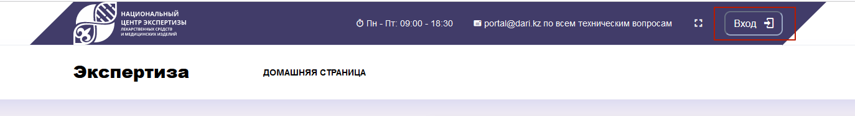

Рисунок 1

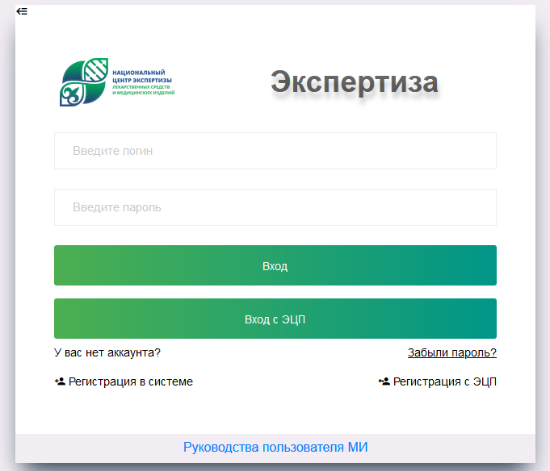

Рисунок 2 – Окно авторизации

Если у вас еще нет логина и пароля к Системе, Вы можете выполнить «Регистрацию в системе» (см. раздел Регистрация в системе). После получения доступа (логина и пароля) к Системе необходимо в окне авторизации (Рисунок 2) указать логин и пароль и нажать на кнопку «Войти». Либо выполнить вход по ЭЦП (см. раздел Вход в систему по ЭЦП). Если Вы ввели неверный логин и/или пароль, то Система отобразит сообщение (Рисунок 3).

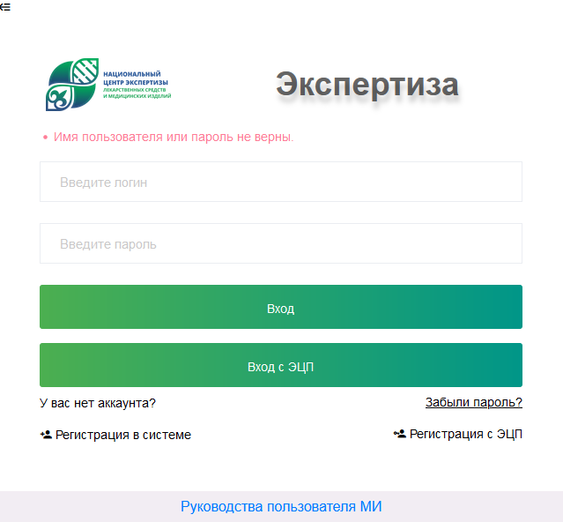

Рисунок 3

* + 1. Вход в систему по ЭЦП

Для входа в систему по ЭЦП, необходимо нажать на кнопку «Войти по ЭЦП». Внимание! Должна быть установлена и запущена программа NCALayer для работы с ЭЦП. Иначе при попытке войти в систему, система выдаст сообщение, указанное ниже (Рисунок 4).

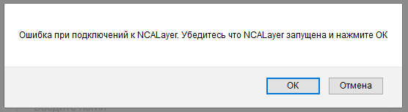

Рисунок 4 – Ошибка при подключении

После запуска программы NCALayer, для регистрации по ЭЦП необходимо нажать на кнопку «Войти по ЭЦП» (Рисунок 5).

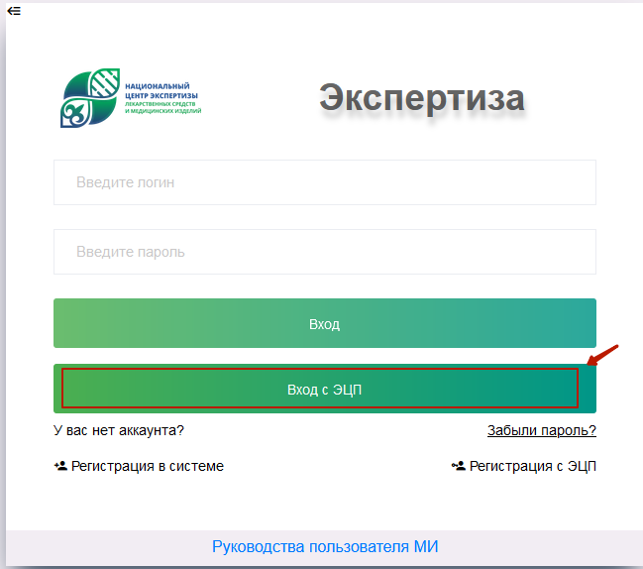

Рисунок 5 – Окно авторизации по ЭЦП

Далее система отобразит окно для указания месторасположения электронного ключа (Рисунок 6). 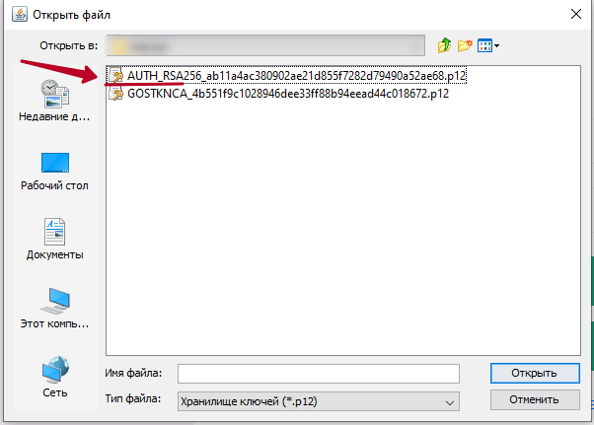

Рисунок 6 – Указание месторасположения ключей ЭЦП

Необходимо выбрать папку, где расположены ключи. И выбрать ключ с префиксом AUTH. Далее нажать кнопку «Открыть» (Рисунок 6).

После ввести пароль ЭЦП и нажать кнопку «Подтвердить» (Рисунок 7).

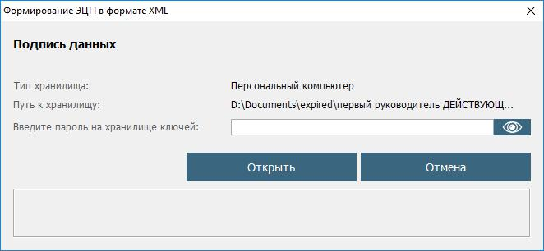

Рисунок 7 – Ввод пароля ЭЦП

* + 1. Регистрация в системе

Для регистрации на портале пользователю необходимо:

* Доступ в интернет;
* ИИН/БИН (для резидентов РК);
* ЭЦП (при наличии);
* Актаульная версия NCALAYER (при наличии ЭЦП).

В системе есть возможность регистрации с помощью ЭЦП. Для осуществления регистрации нового пользователя по логину необходимо нажать на кнопку «Регистрация в системе» (Рисунок 8).

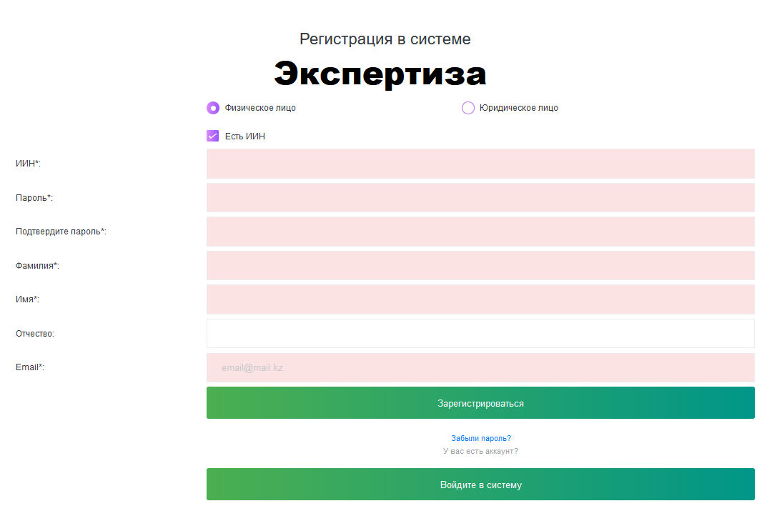

Рисунок 8 – Окно регистрации

В окне авторизации необходимо выбрать тип регистрации:

* Физическое лицо;
* Юридическое лицо.

Далее необходимо заполнить обязательные поля (помеченные звездочкой - *).

**Внимание**! В поле Email необходимо ввести действующий электронный адрес. После регистрации на указанный электронный адрес придет письмо с указанием логина.

* 1. Работа в системе

После успешной авторизации, система отобразит главную страницу (рисунок 9)

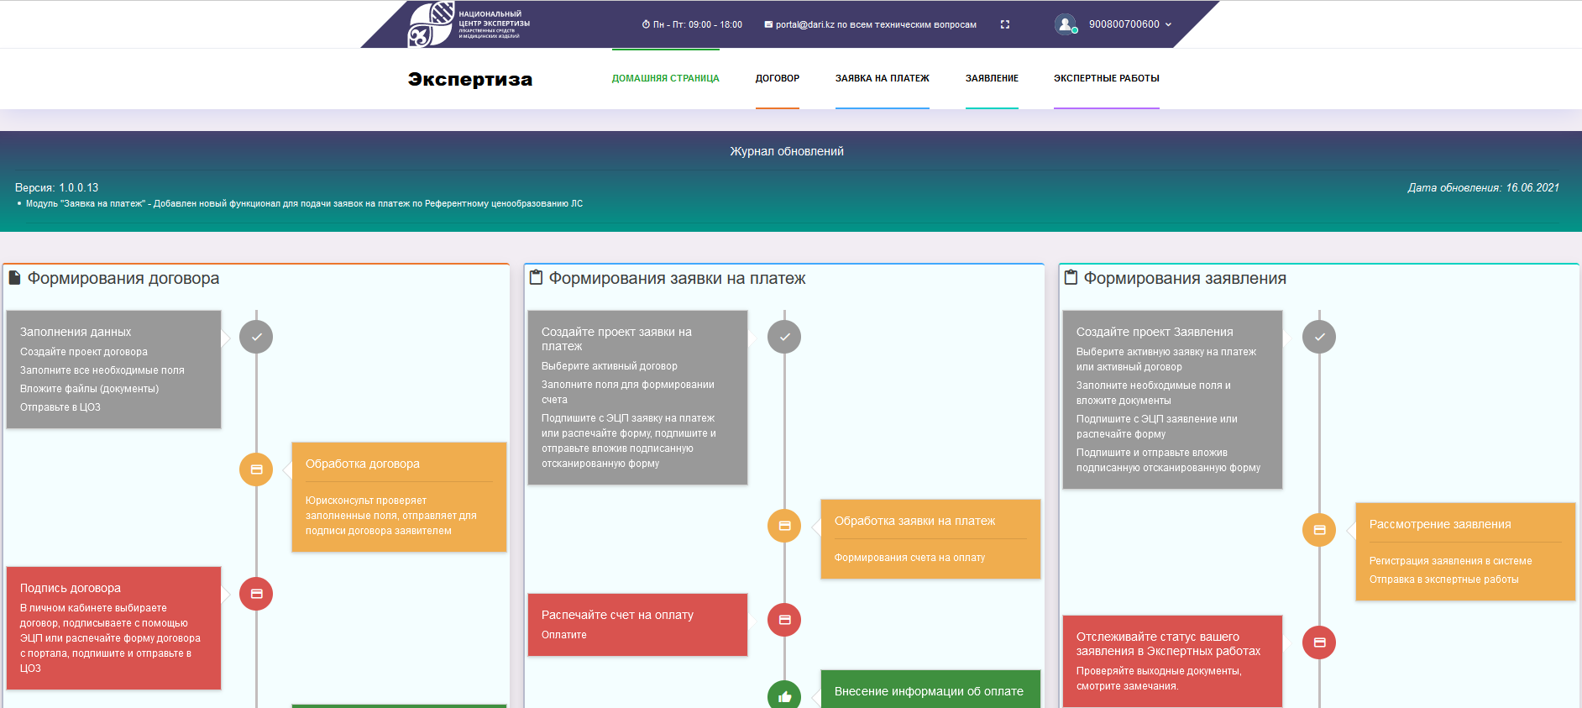

Рисунок 9 – Главная страница

* 1. Работа с договорами

Пользователю ПОРТАЛ «ЭКСПЕРТИЗА» доступный следующие статусы при подаче:

договора в НЦЭЛС:

* Проект договора – созданные договора, пока не отправленные в ЦОЗ;
* В обработке у ЦОЗ – отправленные договора в ЦОЗ;
* На корректировке – договор был возвращен на доработку (исправление);
* На подписании у заявителя – договор отправлен на подписания заявителю;
* На подписании у НЦЭЛС - договор находится на подписании у НЦЭЛС;
* Активный – договор подписан и зарегистрирован;
* Расторжение договора – договор расторгнуть с национальным центром ;
* Срок действия истек – срок действия договора истек;
  + 1. Создание договора

Для создания договора необходимо выбрать Меню «Договор» 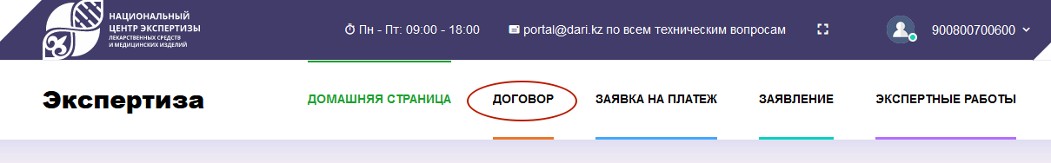

Рисунок 10 – Меню «Договор»

В открывшемся окне необходимо нажать на кнопку «Создать договор» - На проведение экспертизы медицинских изделий (Рисунок 11).

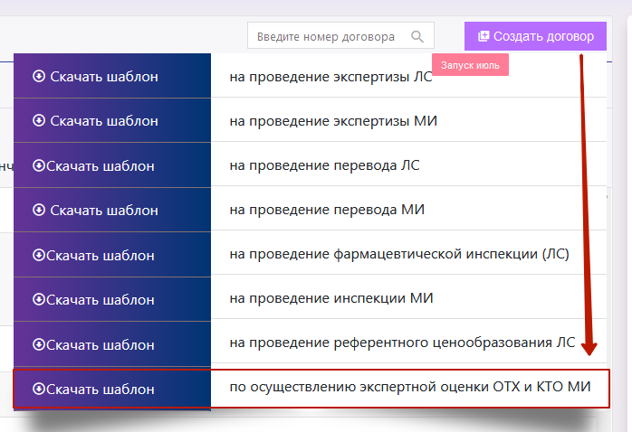

Рисунок 11 – Кнопка «Создать договор»

Откроется данные для заполнения (Рисунок 12) 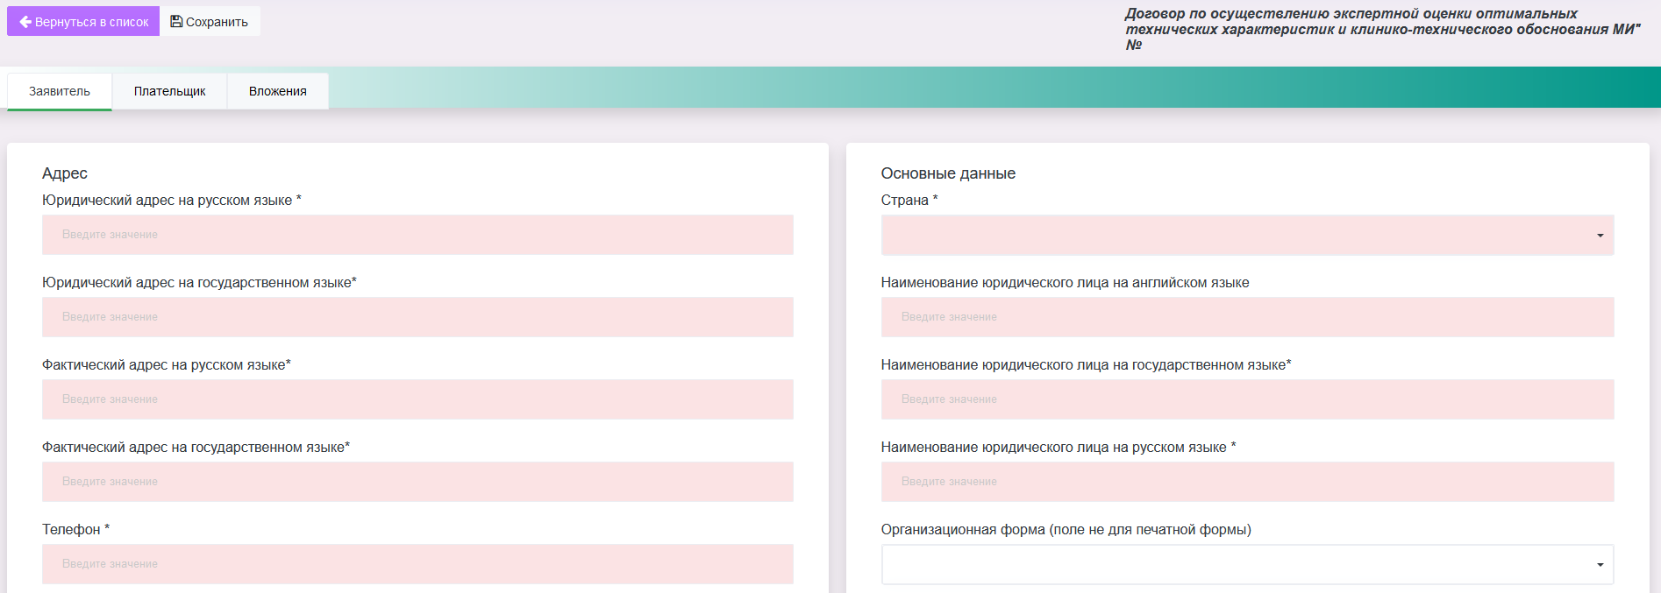

Рисунок 12 – Данные для заполнения по договору

Далее пользователю необходимо будет заполнить поля по вкладкам:

* Вкладка «Заявитель»
* Вкладка «Плательщик»
* Вкладка «Вложения»

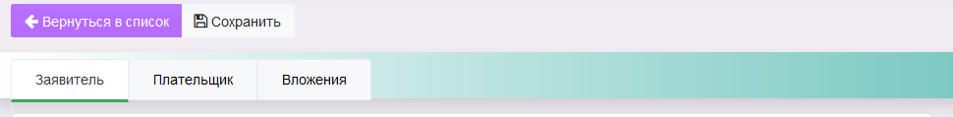

Рисунок 13

* + - 1. Вкладка «Заявитель»

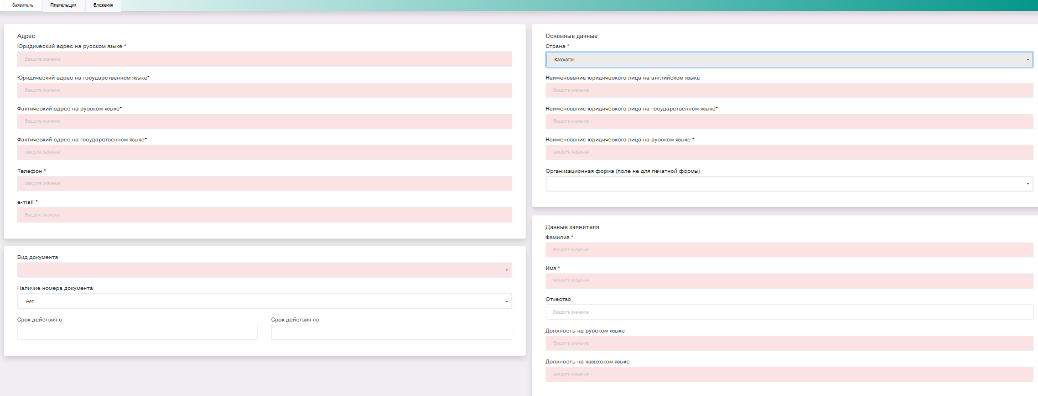

Рисунок 14

Далее заполните основные данные:

* Страна - выбирается из справочника стран. При выборе страны Казахстан, система загружает новые поля;

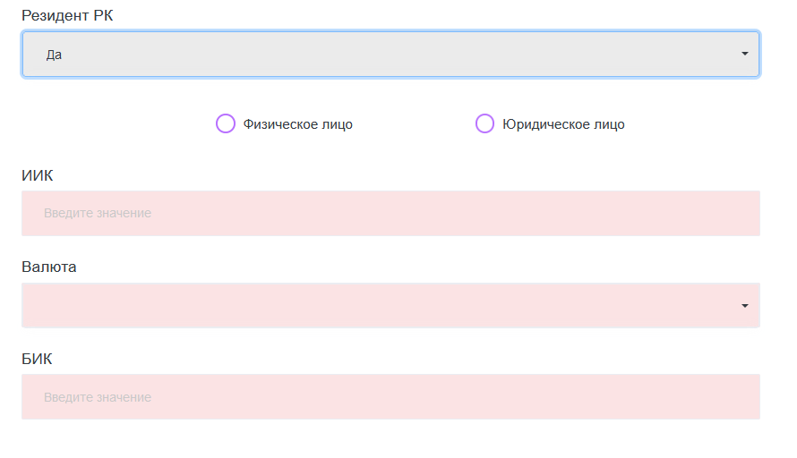

Рисунок 15

* Наименование юридического лица - Полное наименование организации;
* Наименование юридического лица на государственном языке - Полное наименование организации на казахском языке;
* Наименование юридического лица на русском языке - Полное наименование организации на казахском языке *
* Организационная форма (поле не для печатной формы) - выбирает из справочника организационных форм.

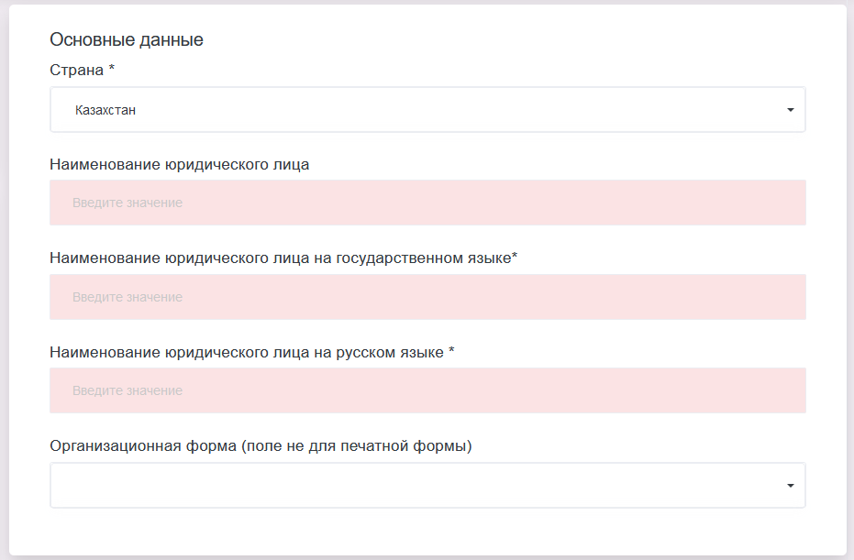

Рисунок 16

Далее заполните блок «Адрес» (Рисунок 17):

* Юридический адрес – Адрес организации согласно утвержденным документом. Обязательное поле.
* Юридический адрес на государственном языке - Адрес организации на государственном языке согласно утвержденным документом
* Фактический адрес – Адрес фактического местонахождения организации. Обязательное поле.
* Фактический адрес на государственном языке – Адрес фактического местонахождения организации на государственном языке. Обязательное поле.
* Телефон – Телефонный номер организации с международным телефонным кодом. Обязательное поле.
* e-mail – Электронная почта заявителя. Обязательное поле.

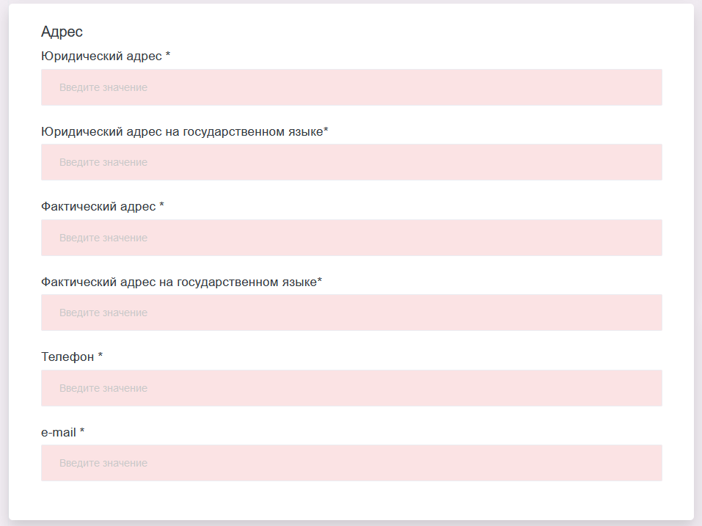

Рисунок 17 – Блок «Адрес»

Далее укажите данные пользователя:

* Фамилия, имя, отчество – обязательные поля за исключением отчество, заполняются данные Заявителя с последующим выходом в печатную форму договора.
* Должность, должность на казахском языке – Занимаемая должность заявителя для печатной формы договора. Обязательное поле.
* Наименование банка – Сокращенное наименование банка
* В случае если выбрана страна не Казахстан, а другое заполняются данные по Расчетному счету и SWIFT.

Далее укажите Вид документа:

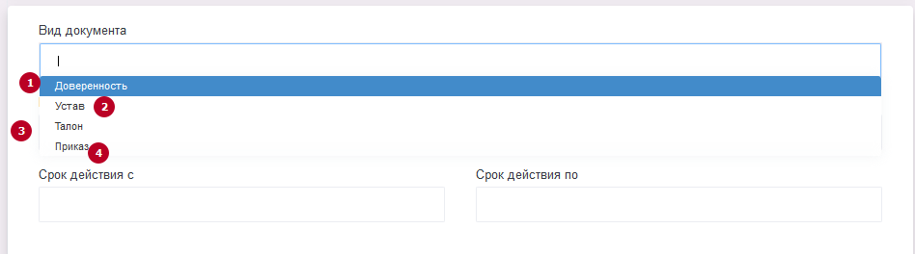

Рисунок 18 – Вид документа

Вид документа – необходимо выбрать одно из следующих значений:

* Доверенность, если пользователь выступает от имени третьего лица и имеет нотариально заверенную копию доверенности.
* Устав, если пользователь выступает от имени Устава.
* Талон, если пользователь на основании талона.
* Приказ, если пользователь выступает на основании приказа;

номер документа (по умолчанию стоит, нет) и срок действия.

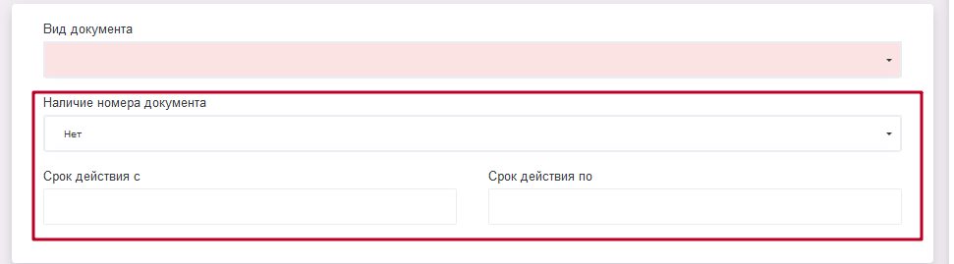

Рисунок 19

* + - 1. Вкладка «Плательщик».

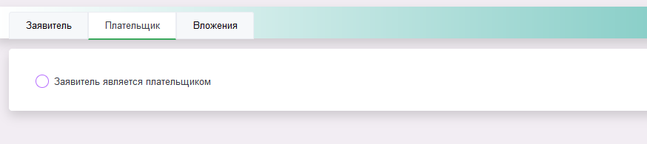

Рисунок 20 – Данные о плательщике

Поставьте галочку «Заявитель является плательщиком»

* + - 1. Вкладка Вложения

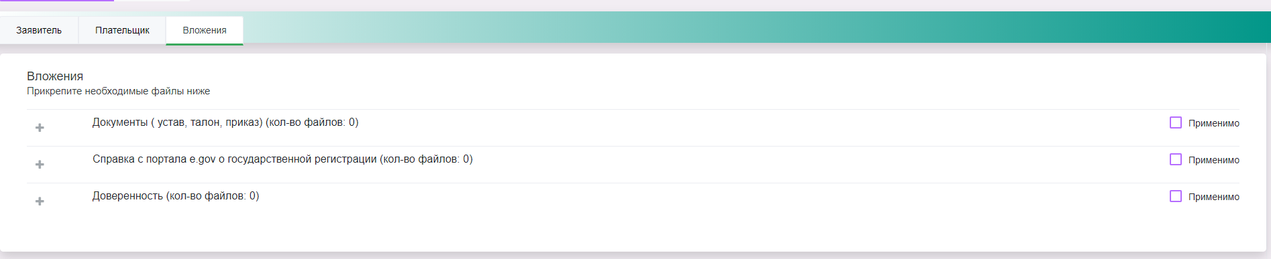

Рисунок 21

Если страна Заявителя является Казахстан, то нужно будет прикрепить документ «Справка с портала e.gov о государственной регистрации». Для загрузки документов нужно проставить галочку , далее нажать на кнопку .

Рисунок 22 - Загрузка файлов на портал

Далее выберите файл для загрузки из компьютера или из другого носителя, и нажать кнопку «Загрузить».

Если нужно удалить файл, то нужно нажать  на кнопку удалить и система автоматом удалить файл. Для загрузки дополнительных документов указать «Загрузить еще» и выбрать файл.

После заполнения всех обязательных полей, нажмите на кнопку «Сохранить». Если пользователь заполнил все поля, то появится кнопка «Отправить в ЦОЗ», в ином случае система выдасть ошибку.

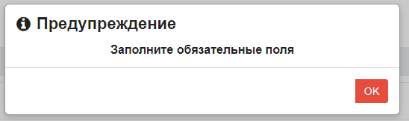

Рисунок 23

И системе отобразить обязательные поля для заполнения, не заполненные поля загорится красным цветом.

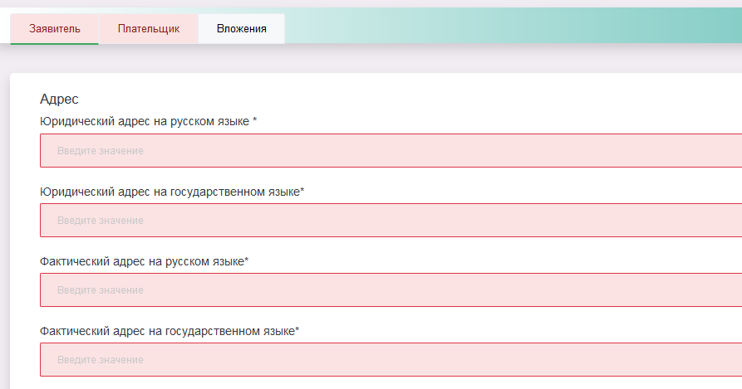

Рисунок 24– Индикатор обязательных полей

После сохранения всех данных в договоре, статус договора переходит в статус «Проект договора». Так же появится кнопка «Отправить в ЦОЗ» и Просмотр.

До отправки в ЦОЗ, пользователь может проверить отображения заполненных данных в электронной печатной версии.

Пользователь может просмотреть сформированный договор нажав на кнопку «Просмотр».

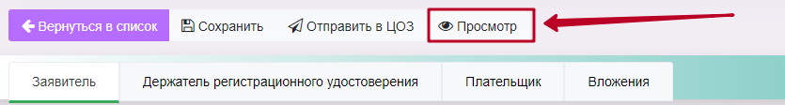

Рисунок 25 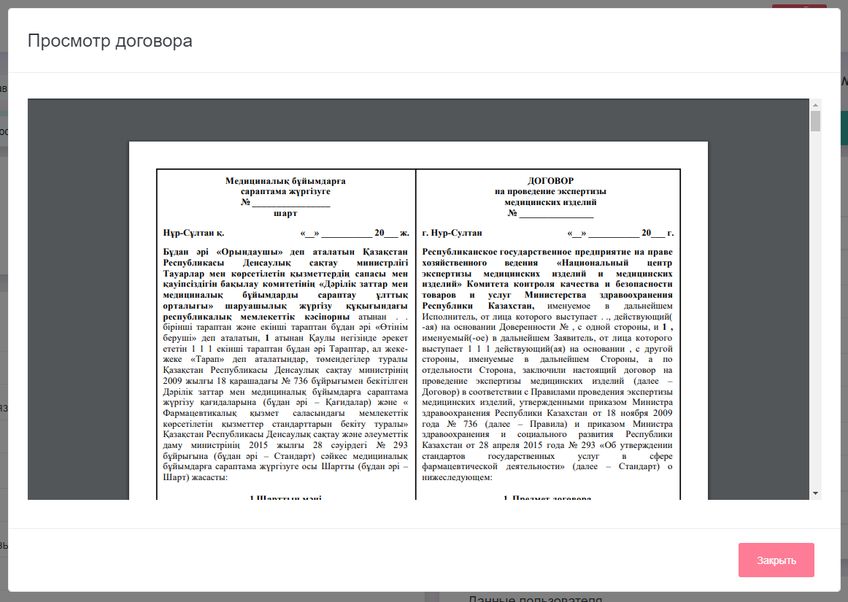

Рисунок 26 – Печатная версия договора

Данные о подписанте со стороны НЦЭЛС выйдет только после того как договор будет проверен юристами на достоверность и корректность, после чего будет выбран подписант.

Окончательная печатная форма для Пользователя будет доступна в договоре со статусом «На подписании у заявителя»



Рисунок 27

При нажатии на «Просмотр» выйдет договор с данными подписанта.

Пользователь может сохранить или же распечатать для дальнейшего подписания договора.

Далее после сдачи договора в ЦОЗ. Ему будет выдан подписанный договор со стороны НЦЭЛС. Статус договора в журнале договор перейдет в статус «Активный».



Рисунок 28

Номер договора автоматический изменится на номер присвоенный системой для активных договоров.

* + - 1. **Вкладка «Замечании»**

Вкладка «Замечании» доступно в статусе «На корректировке». Далее зайдите в договор и откройте вкладку «Замечания».

**Примечание!** Остальные вкладки для редактирования не доступны.

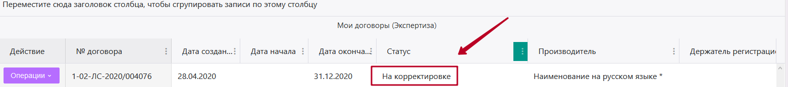

Рисунок 29

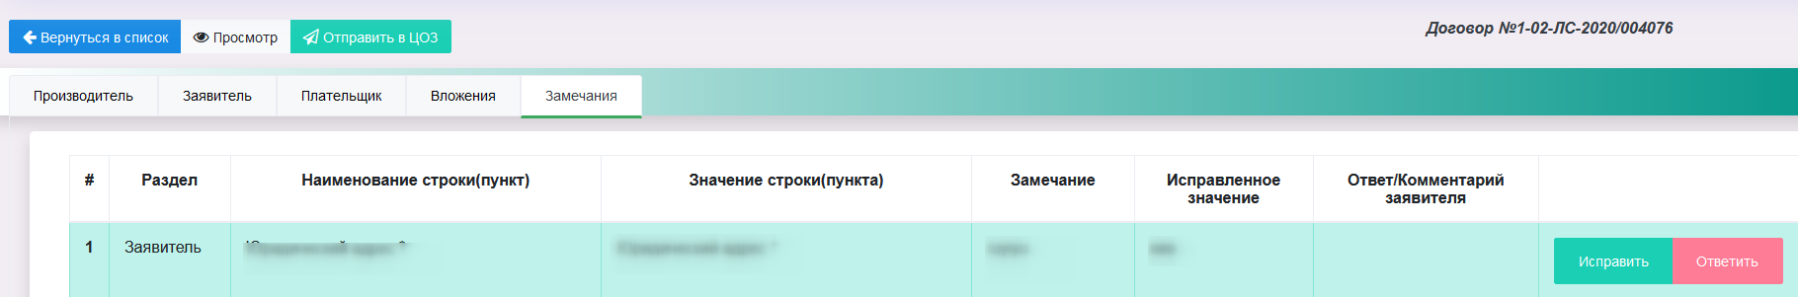

Рисунок 33

Для исправления выставленных замечаний, необходимо нажать на кнопку «Исправить». В открывшемся окне:

* Посмотрите значение;
* Прочитайте текст замечания;
* Исправьте данные;
* Сохраните исправленное значение;

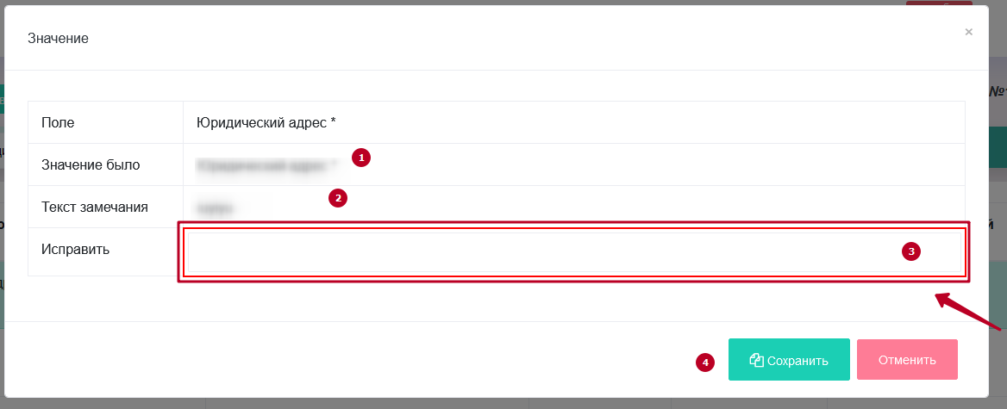

Рисунок 30

Далее в таблице во вкладке «Замечания» исправленный пункт загорится зеленым индикатором.

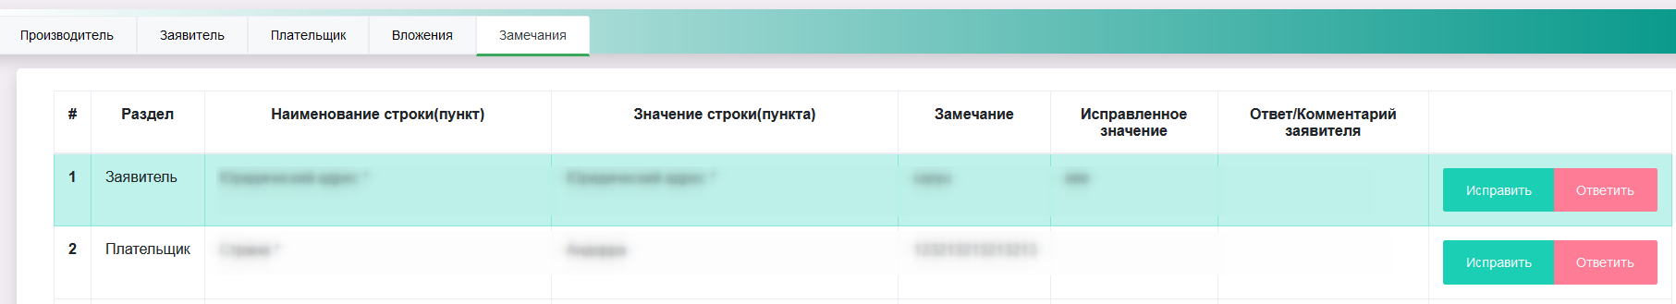

Рисунок 31

В иных случаях, Вы можете воспользоваться кнопка «Ответить»

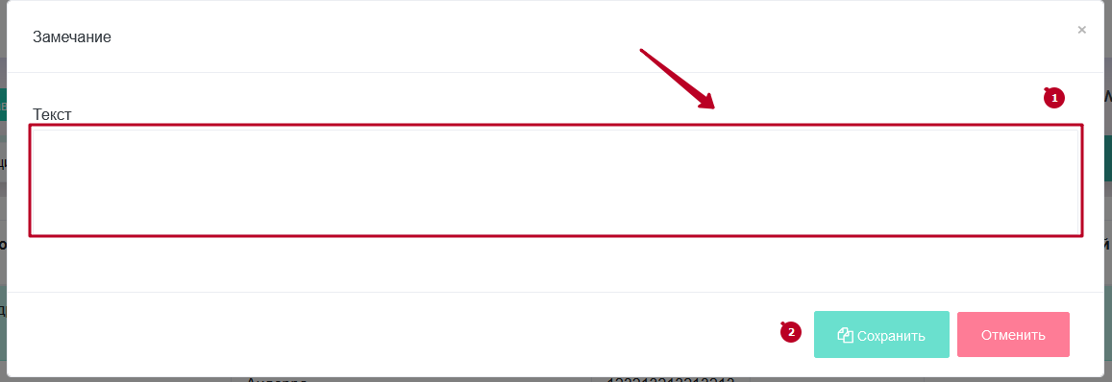

Рисунок 32

После ответа на замечания, необходимо отправить договор повторно в НЦЭЛС. Данные о подписанте со стороны НЦЭЛС выйдет только после того как договор будет проверен юристами на корректность ответов на выставленные замечания, после чего будет выбран подписант.

Окончательная печатная форма для Пользователя будет доступна в договоре со статусом «На подписании у заявителя».

Пользователь может сохранить или же распечатать для дальнейшего подписания договора.

Далее после сдачи договора в ЦОЗ. Ему будет выдан подписанный договор со стороны НЦЭЛС. Статус договора в журнале договор перейдет в статус «Активный».

**2.Заявление**

После того как ваш договор будет иметь статус «Активный», вы можете подавать заявления (заявки) на оказание услуги проведение технического анализа медицинской техники, проведение экспертной оценки клинико-технического обоснования. Для этого необходимо перейти во вкладку «Заявления»

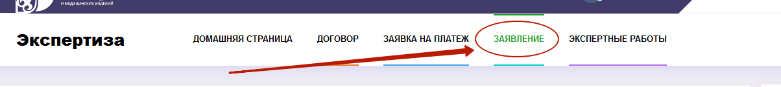

Рисунок 33

Далее нажать на кнопку «Создать заявление» и выбрать из выпадающего списка нужную форму заявления.

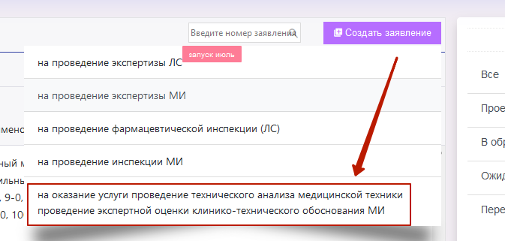

Рисунок 34

Загрузится новое окно по заполнению заявления.

**2.1 Вкладка Заявление**

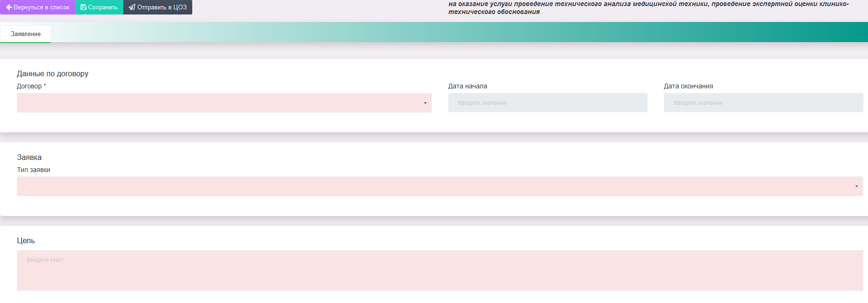

Рисунок 35

Необходимо выбрать ваш активный договор в разделе «Данные по договору».

В разделе «Заявка» нужно будет выбрать тип подаваемой заявки из выпадающего списка.

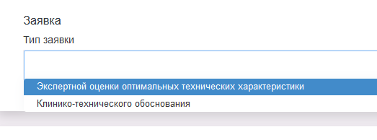

Рисунок 36

**2.1.1 Заявка на экспертную оценку оптимально технических характеристик.**

При выборе типа заявки на экспертную оценку оптимально технических характеристик (ОТХ), в системе подгружается окно поиска для зарегистрированных медицинских изделий из государственного реестра ЛС и МИ.

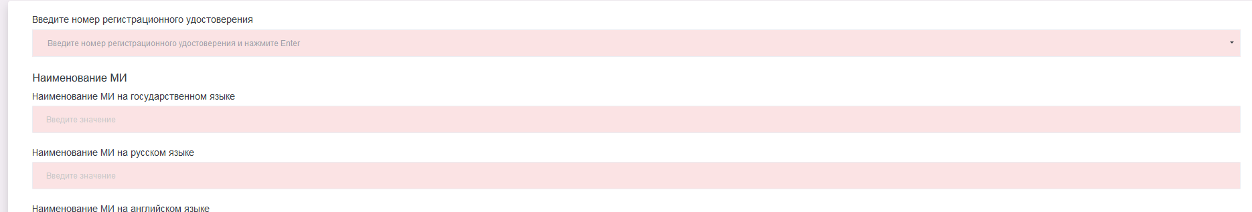 Рисунок 37

Вам необходимо будет в поле «Введите номер регистрационного удостоверения» ввести последние цифры или же торговое наименования МИ, после чего система автоматический произведет поиск.

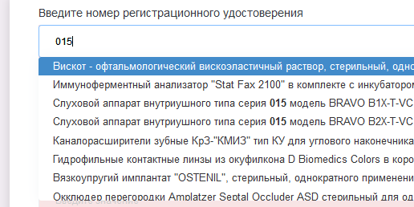

Рисунок 38

После выбора РУ, система автоматом загрузит данные по Производителю и страны производителя из государственного реестра ЛС и МИ. В случае если РУ истекло, то система выдаст ошибку.

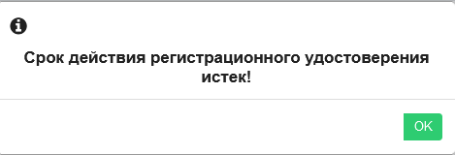

Рисунок 39

Также обязательным полем в системе является поле «Цель».

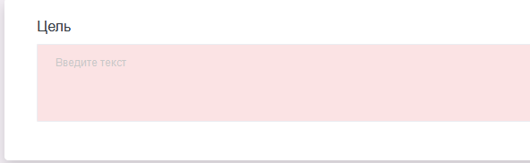

Рисунок 40

**2.1.2 Заявка на экспертную оценку клинико-технического обоснования.**

При выборе типа заявки на экспертную оценку клинико-технического обоснования (КТО), в систему подгружается окно для ввода наименования медицинского изделия на русском и на казахском языке.

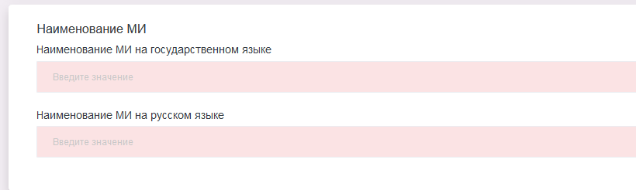 Рисунок 41

Также обязательным полем в системе является поле «Цель».



Рисунок 42

**2.2 Вкладка Вложения**

В данном разделе, Вам необходимо загрузить документы согласно приказу. Перечень отображаемых документов зависит от типа выбранной заявки.

**2.3 Отправить в ЦОЗ**

После сохранения полей и вложения необходимых документов вы можете отправить ваше заявления в Центр обслуживания заявителей нажав кнопку «Отправить в ЦОЗ». Система переведет статус вашего заявления с черновика в статус «В обработке ЦОЗ». После проверки и регистрации заявления сотрудниками ЦОЗ статус будет изменен на «Передано на экспертные работы».